信息学院教师简介
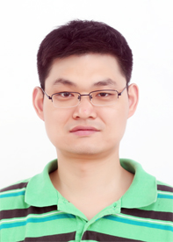 | 姓名 | 李霆 | 学历 | 研究生 | 职称 | 实验师
 | 所属部门 | 计算机教学实验中心
 | 联系方式 | 15165484044
李霆，1995年毕业于长春光学精密机械学院电子测量技术专业，2004年毕业于第二军医大学生物物理专业，2008年由解放军88医院专业至山东农业大学，2011年从专职辅导员调到计算机教学实验中心工作至今。
教学工作
计算机机房管理维护
研究方向
无
科研项目
无
学术论文（以第一作者及通讯作者发表的部分论文）
无
教材专著
无
发明专利
无

